项目立项指南

一、项目立项简介

1、项目总库中包括
基础项目：《浙江大学大学生素质拓展认证基础项目列表》所列项目；主要包括定期举办的全校性活动、假期社会实践等；可直接申报，获得认证。
立项项目：学校各机构组织提供的素质拓展训练项目；
需要通过申报、审批、验收等程序。
2、申请项目立项的组织为
校组织机构：校区级以上党团、行政机构，团委所属机构，校学生会，校级社团；
学院组织机构：系所、学院党总支、支部、学院团委、学院学生会；
3、申请立项的项目的要求
立项的项目主要包括思想政治与道德素养、社会实践与志愿服务、科学技术与创新创业、文化艺术与身心发展、社团活动与社会工作、技能培训及其它六大类。
4、立项项目的第二课堂加分
在立项项目中可申请第二课堂加分的项目是一类比较特殊的项目。可以申请第二课堂加分的项目必须满足《浙江大学各类第二课堂活动计分方法》的相关规定。（具体规定请参见附录细则部分
5、活动证明材料的要求
由于活动的立项都是在活动结束后进行，素拓中心只对相应活动作入库登记处理，须要活动主办方向素拓中心提供足以证明活动的性质和其真实性的相应材料。
符合规定的证明材料包括活动策划、活动照片、活动总结、场地租用证明以及其他能够证明活动真实举行的证明材料。
以上证明材料即可以是书面材料也可以以电子形式在网上申报时上传。但对于有第二课堂加分的项目，必须同时具有书面和电子两份材料，并且需要附带上电子的获奖者即可加分者学号。

二、基本立项流程

1、学院（校）集体项目立项基本流程：（非社团类组织）

第一步：书面填写《项目立项申请表》，准备证明材料同时上交校素拓中心办公室（小剧场304，周一到周五中午12：00-13：00或18：30-19：30）
第二步：利用学院项目用户进行网上申报（具体步骤见后网上申报部分）
第三步：校素拓认证中心进行审核
审核通过—公布立项（启真湖网站）
审核未通过—网上答复，用户可直接登录自己的单位用户查看中心审核回复。
第四步：反聩，了解未通过的原因，及时解决。
（详情可咨询校大学生素质拓展中心值班室——小剧场304办公室 值班时间：周一到周五中午12：00-13：00或18：30-19：30）
补充说明：
1．《集体项目立项申请表》可在启真湖网站下载，也可到校素拓中心办公室领取,按要求填写，并要加盖管理部门公章；
2．证明材料：包括项目实施计划，项目实施总结，活动照片，借用场地证明，以及获奖名单、工作人员名单等；
3．立项申请应在活动举办后一个月之内，网上申请与书面表格的填写最好在同一星期内；
4．及时查看审核结果。

2、社团类组织项目立项流程：

第一步：在活动举办前进行社团联合会项目登记时填写活动登记表格，注明需要申请素拓立项，并按照要求填写相应情况记录。（书面社团活动申请表格由社团联合会提供）
第二步：在活动结束后的一周之内进行网上申报。（具体操作见后网上项目立项操作部分）
注意：对于没有第二课堂加分的项目可直接进行网上申报，只提供电子证明材料即可；有加分的项目需在活动结束后向社团联补交符合规定的证明材料后才可进行网上申报。
第三步：校素拓认证中心进行审核
审核通过—公布立项（启真湖网站）
审核未通过—网上答复，用户可直接登录自己的单位用户查看中心审核回复。
第四步：反聩，了解未通过的原因，及时解决。
（详情可咨询校大学生素质拓展中心值班室——小剧场 304办公室 值班时间：周一到周五中午12：00-13：00或18：30-19：30）
补充说明：
1．活动开展前填写的活动登记表由社团联合会提供，也可在98 论坛社团联合会板块下载，但需要有社团联合会审批盖章方有效。
2．证明材料：包括项目实施计划，项目实施总结，活动照片，借用场地证明，以及获奖名单、工作人员名单等；

3、流程图
汇总，可行性评估
立项项目年度验收程序按照影响力、受益面等指标，总结推荐优秀项目，将适当的立项项目转为基础项目，淘汰不合格项目。
立项项目公布，入库，供参照申报。
校学生素质拓展认证中心
提交集体立项申请表，书面和网上各一份
校区级以上党团、行政机构、团委所属机构、学生会
社团联合会
校内各社团
学院大学生素质拓展认证中心
各学院党委、团委、学生会
汇总，可行性评估
三、网上项目立项具体操作
点击“管理登录”，输入本集体所属的相应单位最高用户帐号（用户帐号由素拓中心统一注册管理，如果你所在集体还没有对应帐号或密码丢失请与素拓中心联系），输入密码，点“提交”登陆。初始密码一般为123456。密码请及时更改，注意操作的安全性
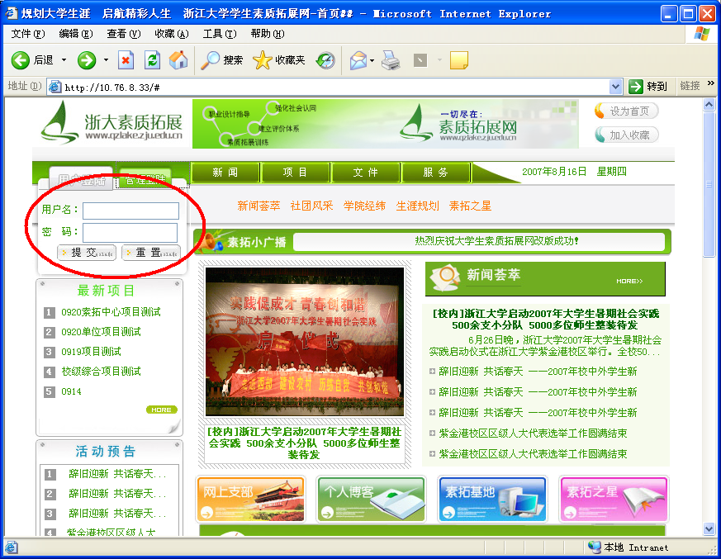
要进行项目立项，依次点击“项目管理”——“项目申报”
在右侧窗口中填写该项目的相应资料，按要求将每一项填写完全并上传证明材料，确定无误后点击确定提交即可。
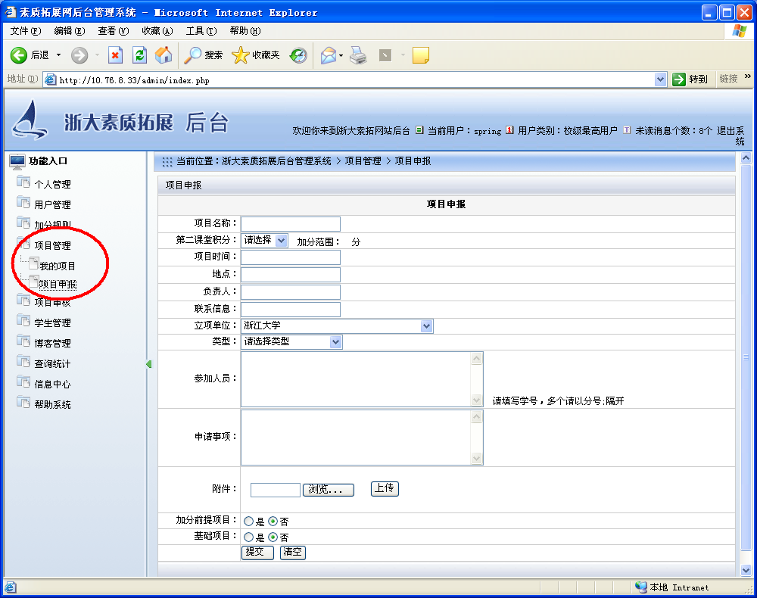
提交以后请耐心等待素拓中心审核，一般来说中心一周审核一次，对于提交正常的项目都能在一周内得到回复。左侧“信息中心”可看到审核结果和回复。
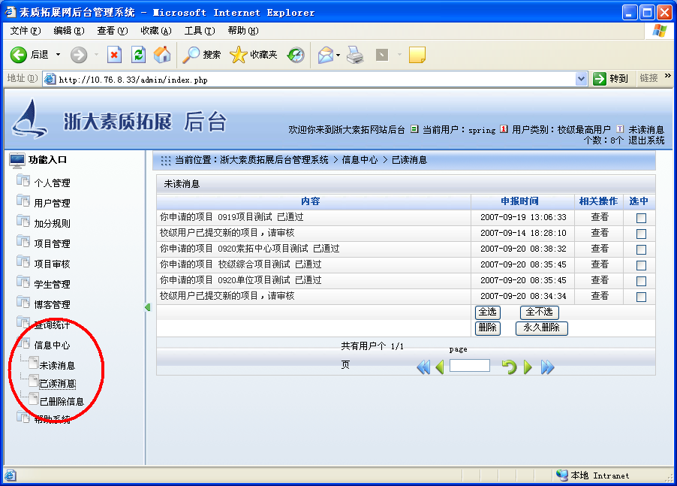
如有疑问可登陆素拓论坛
四、项目立项的基本原则及注意事项
1、一般学院级的学生组织、社团等所举办的较有意义的活动都可以予以通过。但是只是某个组织的成立，而没有具体活动的一般不予以通过；
2、对于有第二课堂积分的活动，审核时必须特别注意，是否有充足的证明材料，是否符合《第二课堂实施细则》
3、所有的项目在立项时都需要证明材料，证明材料可以是电子的也可以是书面的。但有第二课堂积分的项目必须附上电子版的加分名单。
附件：
浙江大学各类第二课堂活动计分方法

一、学科竞赛
1．学科竞赛指各级组织主办和承办的各类学科竞赛，包括国际级、亚洲级、国家级、省（部）级、校级的竞赛项目和学院（校内学会）组织的基础或专业课程竞赛和实验竞赛等。竞赛项目认定根据《浙江大学本科生参加学科竞赛的若干规定》（浙大教发[2006]25号）执行。
2．国际、亚洲、国家、省（部）、校级组织竞赛的获奖奖项和等级奖比例由各竞赛主办单位确定和控制。学院（校内学会）主办的学科竞赛获奖奖项和等级比例严格按以下规定执行：特等奖最多评选1项（若与其他奖项相比较没有十分突出成绩，原则上不评特等奖）；一等奖设为参赛总队数的5％（但总数不超过4队）、二等奖设为参赛总队数的15％（但总数不超过8队）、三等奖设为参赛总队数的20％（但总数不超过16队）；对其余没有违反竞赛规程的参赛队，没有获得奖项者均可获得参赛奖。
3．在同一学年中，同一学生参加多项学科竞赛所获得奖项和第二课堂分数可以累加；如果同一学生参加不同级别的同一学科竞赛项目获得等级奖和第二课堂分数，只能记获取最高级别奖项的第二课堂分数，不得累加。
4．浙江大学本科学生第二课堂学科竞赛计分表

项 目 | 级 别 | 获奖项内容 | 分 数 | 备 注
学  科  竞  赛 | 国际、亚洲、国家级 | 特等奖 | 5分 | 以名次计奖的竞赛项目，获得第1名至第3名等同于相应竞赛一等奖；第4名至第6名等同于二等奖；第7名至第12名等同于三等奖。
学  科  竞  赛 | 国际、亚洲、国家级 | 一等奖 | 4分 | 以名次计奖的竞赛项目，获得第1名至第3名等同于相应竞赛一等奖；第4名至第6名等同于二等奖；第7名至第12名等同于三等奖。
学  科  竞  赛 | 国际、亚洲、国家级 | 二、三等奖、单项奖 | 3分 | 以名次计奖的竞赛项目，获得第1名至第3名等同于相应竞赛一等奖；第4名至第6名等同于二等奖；第7名至第12名等同于三等奖。
学  科  竞  赛 | 国际、亚洲、国家级 | 鼓励奖或优胜奖 | 2分 | 以名次计奖的竞赛项目，获得第1名至第3名等同于相应竞赛一等奖；第4名至第6名等同于二等奖；第7名至第12名等同于三等奖。
学  科  竞  赛 | 国际、亚洲、国家级 | 参赛奖 | 1分 | 以名次计奖的竞赛项目，获得第1名至第3名等同于相应竞赛一等奖；第4名至第6名等同于二等奖；第7名至第12名等同于三等奖。
学  科  竞  赛 | 省(部)、学校级 | 特等奖 | 4分 | 以名次计奖的竞赛项目，获得第1名至第3名等同于相应竞赛一等奖；第4名至第6名等同于二等奖；第7名至第12名等同于三等奖。
学  科  竞  赛 | 省(部)、学校级 | 一等奖 | 3分 | 以名次计奖的竞赛项目，获得第1名至第3名等同于相应竞赛一等奖；第4名至第6名等同于二等奖；第7名至第12名等同于三等奖。
学  科  竞  赛 | 省(部)、学校级 | 二、三等奖、单项奖 | 2分 | 以名次计奖的竞赛项目，获得第1名至第3名等同于相应竞赛一等奖；第4名至第6名等同于二等奖；第7名至第12名等同于三等奖。
学  科  竞  赛 | 省(部)、学校级 | 鼓励奖或优胜奖 | 1.5分 | 以名次计奖的竞赛项目，获得第1名至第3名等同于相应竞赛一等奖；第4名至第6名等同于二等奖；第7名至第12名等同于三等奖。
学  科  竞  赛 | 省(部)、学校级 | 参赛奖 | 1分 | 以名次计奖的竞赛项目，获得第1名至第3名等同于相应竞赛一等奖；第4名至第6名等同于二等奖；第7名至第12名等同于三等奖。
学  科  竞  赛 | 学院、学会（协会、行业等）级 | 特等奖 | 2分 | 确定获奖比例为：一等奖5%、二等奖15%、三等奖20%。
学  科  竞  赛 | 学院、学会（协会、行业等）级 | 等级奖（一、二、三等）、单项奖 | 1分 | 确定获奖比例为：一等奖5%、二等奖15%、三等奖20%。
学  科  竞  赛 | 学院、学会（协会、行业等）级 | 参赛奖 | 0.5分 | 确定获奖比例为：一等奖5%、二等奖15%、三等奖20%。
二、科研训练
1．浙江大学本科生科研训练项目可分为国家大学生创新训练计划、省（部）委科研训练计划和浙江大学校院二级大学生科研训练计划（SRTP），在校本科生都可申请参加。
2．本科生必须在参加和完成国家大学生创新训练计划、省（部）科研训练项目和校院二级SRTP项目的全过程后，方可获取第二课堂相应分数。同一学年参加多个项目研究，只计取其中一个项目分数，不得累加。
3．对于被批准立项后，立项负责人和参加者无故和没有正当理由不完成项目研究或随意放弃研究项目者，学校将予通报批评，取消其再次申报资格,并扣取该项目组所有成员已获的第二课堂分数 (立项负责人扣3分、参加者扣2.5分)。如确有实际原因不能参加该项目研究的学生，需本人提出书面申请，递交学院本科教学管理科批准同意，再报请教务处实践教学管理办公室备案。
4．浙江大学第二课堂科研训练项目计分表
完成内容 | 参加人数 | 分数标准 | 给定分数 | 认定部门
立项负责人完成科研训练项目申请书填报，并批准立项。 | 立项负责人申报，只限1人。 | 1分 | 1．立项负责人完成项目申报，批准后组织实施，并完成结题答辩，记1分。  2．没组织实施不给分 | 学院本科办
完成科研训练项目的调研、实验研究、数据统计分析、撰写论文或调究报告等。 | 立项负责人可另加1-3人共同参与研究。 | 2分 | 1．参加和完成项目组所分工的研究任务和全过程，记2分。  2．没参加不给分 | 学院本科办
立项负责人完成科研训练结题表填报，并通过答辩。 | 立项负责人可另加1-3人参加结题答辩。 | 1分 | 1．课题组全体人员参加并完成结题答辩，记1分。  2．没参加不给分 | 学院本科办
三、学术研究成果
1．学术研究成果内容包括：在国际、国内正式刊物上，有内部准印证及学术会议论文集等非正式刊物上发表的学术论文（含SRTP论文、学年论文、科技论文）,各种专利、产品、软件、课件等。
2．学术论文发表以录用通知书或正式发表为准; 专利获准以收到交证书费的收录通知书或正式的专利证书为准; 产品、软件、课件等技术成果转让，以双方签订的技术成果转让合同书和进入学校的转让经费为准; 产品、软件、课件等技术成果的开发推广，以学校或个人应收到的分成部分经费为准; 产品、软件、课件的技术成果鉴定，以校级以上组织的专家鉴定会形成的科技成果鉴定文件为准。
3．发表学术研究成果要讲究真实性和诚信，杜绝抄袭他人论文和其他弄虚作假行为，一经发现，经调查取证确实，学校将严肃教育批评，以第二课堂不及格处理。
4．本科生发表论文，申请获得专利、产品、软件、课件等技术成果开发、转让所得第二课堂学分计分表：
项目 | 获奖名称和等级 |  | 分 数
论  文 | 国际级和国内一级学术刊物 | 第一作者 | 5分
论  文 | 浙江大学学报 | 第一作者 | 4分
论  文 | 二级学术刊物 | 第一作者 | 3分
论  文 | 其它正式学术刊物 | 第一作者 | 2分
论  文 | 学术会议论文集及内部刊物 | 第一作者 | 1分
论  文 | 第二作者以下以各级第一作者得分，依次乘以调节系数90%,80%,70%,60%后圆整记分（不做四舍五入）保留小数点后一位数字，以0.5为界限。如：0.1-0.4则取0； 0.5-0.9则取0.5。
专  利 | 发明专利 | 第一专利人 | 5分
专  利 | 实用新型专利 | 第一专利人 | 4分
专  利 | 专利转让 | 第一专利人 | 3分
专  利 | 第二专利人以下以各级第一专利人得分，依次乘以调节系数90%,80%,70%,60%后圆整记分（不做四舍五入）保留小数点后一位数字，以0.5为界限。如：0.1-0.4则取0； 0.5-0.9则取0.5。
产品  软件  课件 | 技术转让 | 第一转让人 | 5分
产品  软件  课件 | 开发转让 | 第一开发人 | 4分
产品  软件  课件 | 一般性研制 | 第一研制人 | 3分
产品  软件  课件 | 第二名以下以第一名得分，依次乘以调节系数90%,80%,70%,60%后圆整记分（不做四舍五入）保留小数点后一位数字，以0.5为界限。如：0.1-0.4则取0； 0.5-0.9则取0.5。

四、科技周、学术报告会等
1．科技、学术节（周）是指由学校、学院或正式学生社团组织的，有一定时间跨度、由一系列相关项目构成的学术文化活动。参与者以获得学术节（周）组织的各类竞赛等级和各类奖励等级为依据申报分数，参照浙江大学本科学生第二课堂学科竞赛计分表和第二课堂科研训练项目计分表标准执行。
2．本科生参加学院组织的学术报告会、专题研讨会、研究生课题讨论会总次数达10次以上者（含10次），并递交一篇心得体会，由学院本科教学管理科或学院团委制定表格，并审核认定出具证明材料，记0.5分，同一学年只许记一次。
3．本科生参加学院组织的优秀论文（设计）报告会，对于递交论文被录用者记0.5分,被指定为大会发言和论文报告者记1分。

五、自主实验技术创新与实验竞赛
1．自主实验技术创新与实验竞赛包括：各类学科实验技术创新讲座；自主创新实验设计与操作；各类学科实验竞赛活动等。
2．学生参加各类学科实验竞赛获奖，参照本科生参加学科竞赛相应级别评分标准执行。
3．学生参加浙江大学第二课堂实验技术创新活动项目，必须参加三次实验技术创新讲座和完成二次实验技能操作，并制作相应的实验作品后，方可获得1.5-3分。
完成内容 | 分 数 | 认定部门
参加实验技术创新系列讲座三次 | 0.5分 | 学院本科办
基本完成实验作品 | 1分 | 各实验室
实验作品良好 | 1.5分 | 各实验室
实验作品优秀 | 2分 | 各实验室
实验作品优秀并具有创新性 | 2.5分 | 各实验室
六、 文体竞赛
1．文体竞赛活动包括文化艺术、体育二大类竞赛。校级以上竞赛获奖比例由主办单位确定。学院级竞赛按一定比例确定获奖项目。
2．文体竞赛活动记录分集体项目和个人项目，按照活动等级和获得奖项给予分值。集体项目的分值与个人项目同等记录。
3．浙江大学本科生参加文体竞赛获取第二课堂分数表
项目 | 级 别 | 获奖等级或排名 | 分 数
文体  竞赛 | 国际级  亚洲级  国家级 | 特等奖 | 5分
文体  竞赛 | 国际级  亚洲级  国家级 | 一、二等奖或第1-18名 | 4分
文体  竞赛 | 国际级  亚洲级  国家级 | 优胜奖或鼓励奖 | 3分
文体  竞赛 | 国际级  亚洲级  国家级 | 参赛奖 | 2分
文体  竞赛 | 省（部）级  校 级 | 一等奖或第1—3名 | 3分
文体  竞赛 | 省（部）级  校 级 | 二等奖或第4—6名 | 2分
文体  竞赛 | 省（部）级  校 级 | 三等奖或第7—12名 | 1.5分
文体  竞赛 | 省（部）级  校 级 | 优胜奖或鼓励奖 | 1分
文体  竞赛 | 省（部）级  校 级 | 参赛奖 | 0.5分
文体  竞赛 | 学院级 | 一等奖5%或第1—3名 | 2分
文体  竞赛 | 学院级 | 二等奖15%或第4—6名 | 1.5分
文体  竞赛 | 学院级 | 三等奖20%或第7—12名 | 1分
文体  竞赛 | 学院级 | 参赛奖 | 0.5分

七、社会实践、社会工作和国（境）外交流
1.社会实践活动类主要包括假期社会实践和日常青年志愿者活动两大类。
（1）假期社会实践：利用寒暑假进行社会实践活动，如“三下乡”活动、社区服务活动(含挂职锻炼)、保护母亲河、回访中学母校活动等。
（2）青年志愿者活动：学生利用课余时间进行社会实践活动，如校园文明建设活动、“区校共建”实践活动、招生宣传咨询活动及其他各种公益性服务活动项目等。
2.假期社会实践活动要求有详细材料记录、实践单位的证明、实践报告和总结，并有校内相关组织推荐证明等。
参与学校、学院组织的社会实践，实践时间累计一周以上得0.5分。获得校级表彰奖励者得1.5分，获得省级表彰奖励者得3分。
3.为了强化学生参加社会实践活动，原则上每位学生应在社会实践活动中获取0.5分以上（含0.5分）后方有资格获得第二课堂学分。
4.青年志愿者活动要求有详细材料、受助单位及个人的证明。
参与各级组织的志愿者活动，获青年志愿者一星级荣誉奖得0.5分；获青年志愿者二星级荣誉奖得1分；获得青年志愿者三星级荣誉奖得1.5分；获青年志愿者四星级荣誉奖得2分；获青年志愿者五星级荣誉奖得2.5分；获得校级表彰奖励者得2.5分；获得省级(含省级以上)表彰奖励者得3分。
5.被评为校级优秀学生干部、团干部、团员得1分；被评为省级优秀学生干部、团干部、团员得2分；被评为全国优秀学生干部、团干部、团员得3分。
6.社团活动由各级学生社团指导中心认定审核。
（1）被评为校级优秀社团，核心成员（不多于20名）得0.5分；被评为省级优秀社团，核心成员（不多于20名）可得1分；被评为全国级优秀社团，核心成员（不多于20名）可得1.5分。
（2）评为校级优秀社团干部，可获得1分。
（3）评为省级优秀社团干部，可获得2分。
同一学年内对同一学生社团骨干只记取最高分数一次，不重复累计加分。
7.学生参与组织学校或学院举办的活动或承办校级及以上层面的各类活动，其主要组织骨干成员可得0.5分，可加分总人数限制在10人以内，同一学年只限加分一次；参与组织院级层面活动的，其主要组织骨干成员也可得0.5分，总人数限制在5人以内，同一学年只限加分一次。
8.学校批准建立若干校级素质拓展基地，基地的审核、考核、管理办法及具体的第二课堂加分细则另行制定。
9.为了规范赴国(境)外交流生第二课堂学分认定工作，本科生赴国(境)外高校等单位进行短期学习或交流者，要有相应内容记录，回校后凭提供的相关证明材料，向所在学院提出书面申请，经学院本科教学管理科或团委审核确认，给予记第二课堂国（境）外交流活动1分(四周以上1.5分)。
10.参加学校礼仪文化、对外交流、宣讲员、学长辅导、心理健康、信息调研等校级公益性社会服务工作，对参加时间满一年，经相关部门组织考核评比为优秀者，可获得1分。
八、就业实习或实训
1.就业实习或实训包括学校相关部门组织及学生自行联系两大类，主要面向高年级学生。需要申请第二课堂学分的学生，必须到学校就业指导与服务中心网站下载并填写《浙江大学本科生就业实习或实训岗位申请表》，经导师和学院同意，报学校就业指导与服务中心备案。
2.本科生参加就业实习或实训要求累计时间在一个月以上，方能申请第二课堂学分。就业实习或实训结束前，必须到学校就业指导与服务中心网站下载并填写《浙江大学本科生就业实习或实训考核表》;在就业实习或实训结束后,将就业实习或实训考核表与个人实习总结一并交学校就业指导与服务中心审核。
4.经学校就业指导与服务中心审核通过，并出具证明，可获得1.0分。在同一学年中，如学生去一家以上用人单位参加就业实习和实训，最终只能记取一次，不得累计加分。

